Biblioteca Comunitária

Documento de Arquitetura de Software

Versão 2.0

HISTÓRICOS DE REVISÕES

Data | Versão | Descrição | Autor
04/10/2012 | 1.0 | Criação do artefato. | Francisco Ernesto,  Jady Pâmella
05/10/2012 | 2.0 | Revisão do artefato. | Francisco Ernesto,  Jady Pâmella

SUMÁRIO

1. INTRODUÇÃO 4
2. REPRESENTAÇÃO ARQUITETURAL 4
3. OBJETIVOS ARQUITETURAIS E RESTRIÇÕES 5
4. VISÃO DE CASOS DE USO 6
5. VISÃO LÓGICA 7
5.1 Visão Geral 7
5.2 Pacotes de Projeto Arquiteturalmente Significativos 7
5.3 Realizações de Casos de Uso 11
6. VISÃO DE PROCESSO 13
7. VISÃO DE IMPLANTAÇÃO 13
8. VISÃO DE IMPLEMENTAÇÃO 14
8.1 Visão Geral 14
8.2 Camadas 14
9. TAMANHO E PERFORMANCE 15
10. QUALIDADE 15
11. ASSINATURAS 15

INTRODUÇÃO

O documento de arquitetura apresenta uma visão geral abrangente da arquitetura do sistema e utiliza uma série de visões arquiteturais diferentes para ilustrar os diversos aspectos do sistema. Sua intenção é capturar e transmitir as decisões significativas do ponto de vista da arquitetura que foram tomadas em relação ao sistema. A arquitetura a ser implementada foi definida pelo cliente para o desenvolvimento de seus sistemas.
Este documento fornece uma descrição da arquitetura do projeto Biblioteca Comunitária, mostrando e exemplificando a solução arquitetural utilizada para atender os requisitos funcionais e não funcionais do sistema.

REPRESENTAÇÃO ARQUITETURAL

A modelagem, implementação e documentação de um sistema requerem que o sistema seja visualizado de diferentes perspectivas. Optamos por desenvolver o sistema da Biblioteca Comunitária utilizando o framework GWT (Google Web Toolkit) que é um conjunto de ferramentas desenvolvido pela Google para criar aplicativos em AJAX com Java e hospedar na infraestrutura gratuita da própria empresa (Google AppEngine). A arquitetura do GWT divide a aplicação em 2 partes: Client-Side Code e Server-Side Code e é organizada segundo a estrutura da figura 1.

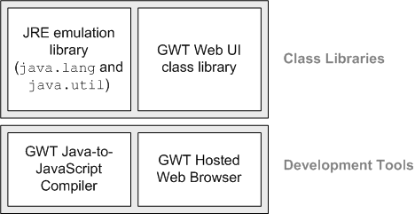
Figura 1 – Arquitetura GWT

O GWT contém implementações JavaScript das bibliotecas de classes Java mais utilizadas, como java.lang e um subconjunto de java.util. Outras classes Java não são suportadas pelo GWT, como a java.io, já que esta não se aplica a aplicações web.
É utilizada na elaboração de sua interface a uma biblioteca - GWT Web UI - que possui todos os componentes de interface com o usuário: botões, caixas de texto, imagens, texto e vários outros componentes, tal qual um Swing ou AWT.
Ainda existem o seu compilador que é responsável pela tradução do código Java para o código JavaScript que vai executar na Internet - GWT Compiler – e um servidor interno para que permite executar aplicações GWT sem a necessidade de compilar para JavaScript, executando como Java na JVM. Isto possibilita verificar as alterações em modo de execução.
Desse modo, a arquitetura proposta será apresentada conforme o modelo de visões 4+1, proposta por Philippe Kruchten (Kruchten, 1995), utilizadas no RUP (Kruchten, 2000), que apresenta 5 perspectivas diferentes, sendo elas: Visão de Cenários, Visão Lógica, Visão de Processos, Visão de Componentes e Visão de Implantação. No entanto, conforme propósito deste documento apenas as visões de Casos de Uso, Lógica, Componentes e de Implantação serão descritas.

Visão de Casos de Uso: O propósito desta visão é apresentar os casos de uso arquiteturalmente significativos para o sistema, que direcionarão a arquitetura do sistema como um todo. Esta visão usará diagramas de casos de uso para expor as funcionalidades e diagramas de sequência para mostrar a interação entre objetos e o relacionamento entre os diversos elementos da arquitetura.

Visão Lógica: Esta visão irá apresentar as definições do sistema através de diagramas de classes, ou quaisquer outros diagramas que descrevam os serviços que o sistema fornecerá aos seus usuários. Esta visão será utilizada para apresentar a arquitetura num nível elevado de abstração.

Visão de Processos: Esta visão mostra a decomposição do sistema, bem como as formas de comunicação entre processos, passagem de mensagens, atividades entre componentes e seqüência de mensagem. Essa representação é feita através dos diagramas de seqüência, e opcionalmente pelos diagramas de colaboração e atividades.

Visão de Componentes (Implementação): Esta visão irá descrever a organização dos subsistemas e componentes do sistema. Esta visão irá mostrar as diversas camadas do software, bem como as fronteiras entre essas camadas.

Visão de Implantação: Esta visão descreverá como o sistema será distribuído e implantado nos nós físicos, nos quais será executado.

OBJETIVOS ARQUITETURAIS E RESTRIÇÕES

A arquitetura da Biblioteca Comunitária deve obedecer às metas e restrições impostas pelos requisitos estipulados no Modelo de Casos de Uso e no Documento de Requisitos do sistema. Assim, itens são listados abaixo meramente para ressaltar alguns dos pontos que têm de ser considerados na escolha das alternativas arquitetônicas:
- O sistema deverá ser desenvolvido em Java, utilizando o Google Web Toolkit;
- O código fonte do sistema deve ser livre, certificado pela Apache;
- O sistema deverá ser hospedado na estrutura gratuita Google AppEngine e oferecer disponibilidade 24/7;
- A base de dados deverá ser em usa JDO e DataNucleos;
- O sistema deverá garantir a usabilidade do usuário;
- O administrador do sistema deverá possuir plenas condições técnicas de entender o Manual de Utilização do Sistema e interagir com o aplicativo online.

VISÃO DE CASOS DE USO

Os itens a seguir identificam casos de uso e cenários escolhidos para promover a estabilização da arquitetura da Biblioteca Comunitária por meio da construção de casos de uso de teste durante a fase de Elaboração. Sua escolha foi determinada pela cobertura dada por cada um a aspectos centrais ou críticos da solução técnica.

Na tabela abaixo, o caso de uso e o requisito geral é referido pelo nome. Para uma descrição completa de cada um deles, veja o Modelo de Casos de Uso e a Especificação de Caso de Uso.

Caso de Uso/Cenário | Requisitos (foco de verificação) | Justificativa
Manter Empréstimo | - Facilidade de instalação;  - Mecanismo de Acesso à base de dados DataNucleos oferecido pelo Google AppEngine;  - Mecanismo de tratamento de erros e exceções em log para auditoria posterior. | O protótipo servirá para:  - Verificar a facilidade de instalação.

Atores do sistema

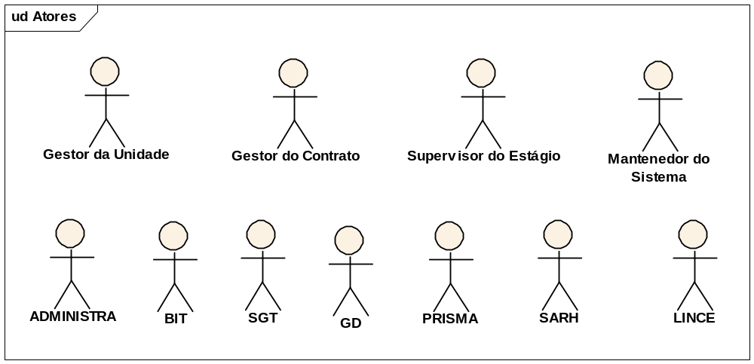
Figura 2 – Representação dos Atores.

VISÃO LÓGICA

Essa visão apresenta o modelo arquitetural em camadas com seus respectivos padrões de projeto.

5.1 Visão Geral

5.2 Pacotes de Projeto Arquiteturalmente Significativos

Os diagramas abaixo mostram as classes, os pacotes e as camadas mais significativas do ponto de vista arquitetural do framework de arquitetura.
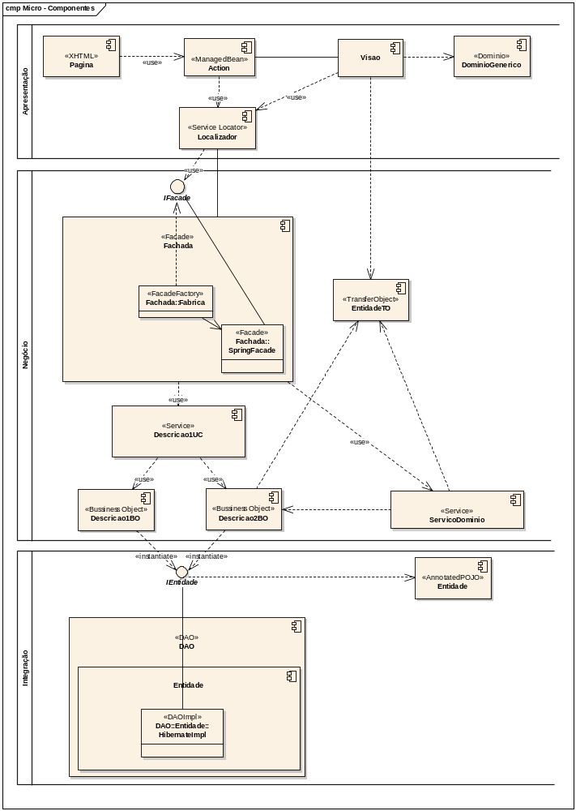
Figura 3 – Representação das camadas e dos respectivos padrões de projeto.

Apresentação

Utilização do Java Server Faces, Facelets, RichFaces, Componentes e Estrutura definida conforme suas respectivas documentações.

Negócio

Composta pelo Spring Framework para Injeção de Dependência, Inversão de Controle e Gerenciamento de Transações declarativas.

Integração

Utilização da biblioteca entity_manager e hibernate para a persistência e recuperação de dados.

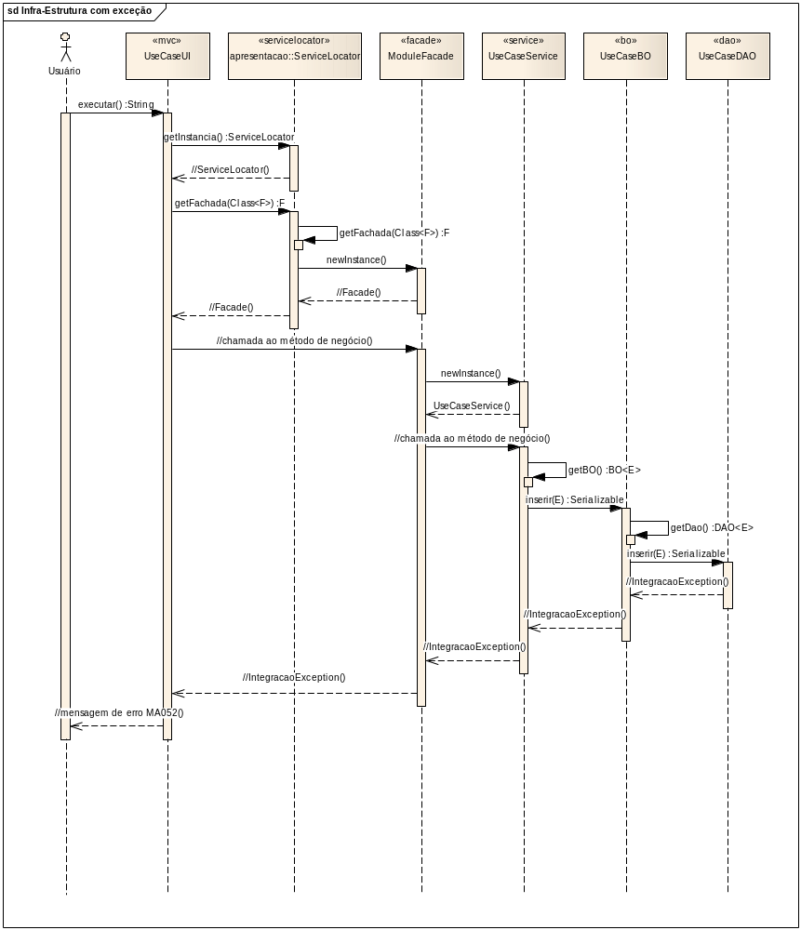
Figura 4 – Representação genérica de utilização da infra-estrutura.

5.3 Realizações de Casos de Uso

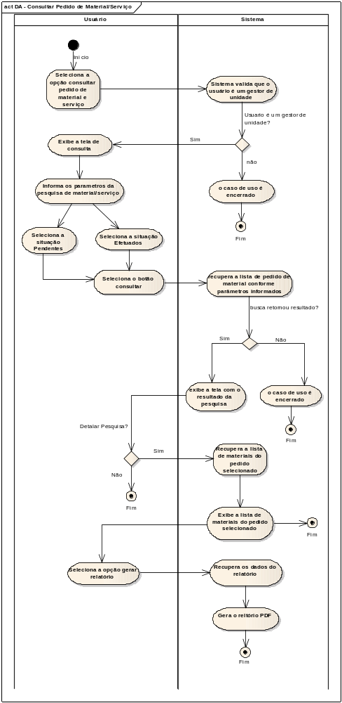
Figura 5 – Diagrama de Atividades: Consultar Pedido de Material/Serviço.

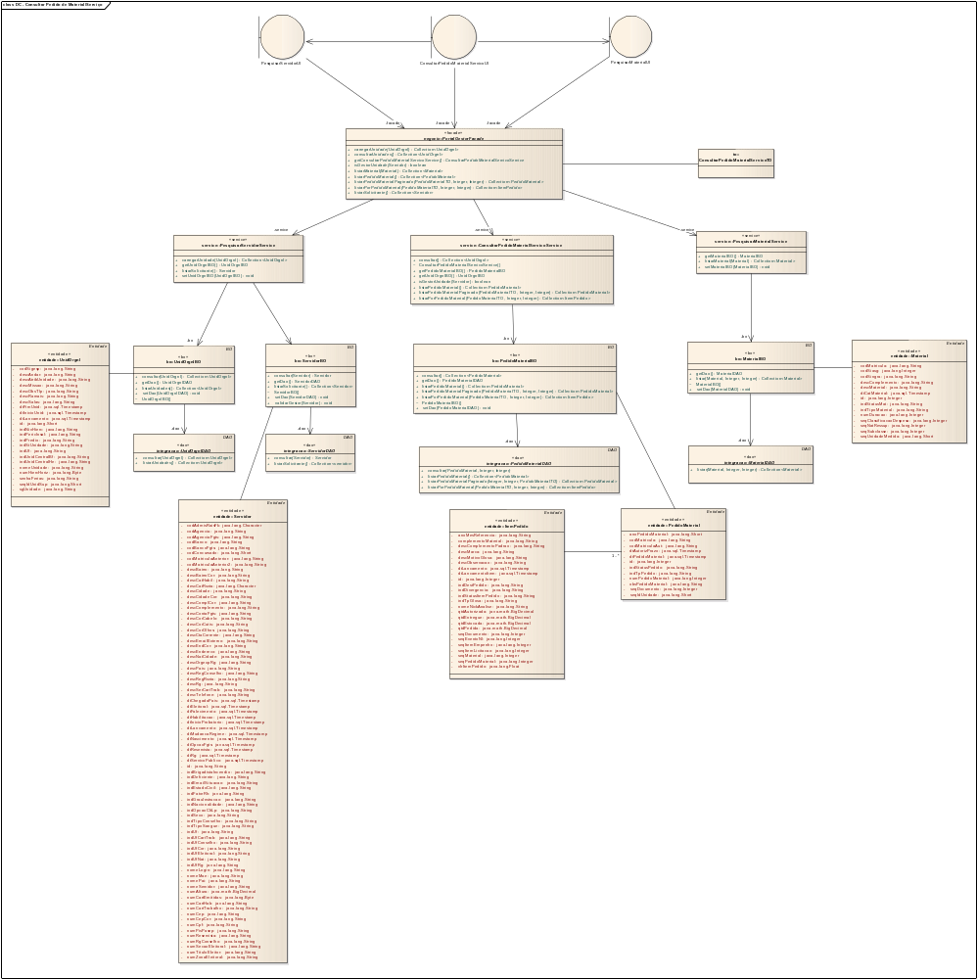

Figura 6 – Diagrama de Classes: Consultar Pedido de Material/Serviço.

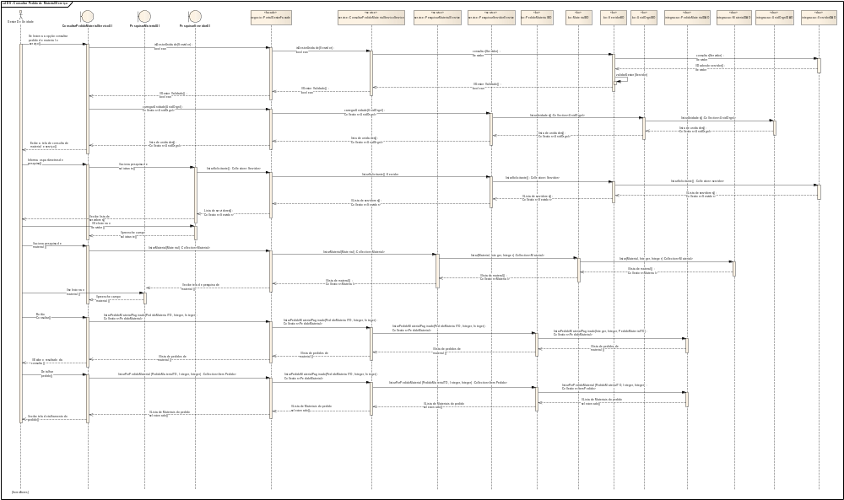
Figura 7 – Diagrama de Seqüência do Fluxo Principal: Consultar Pedido de Material/Serviço.

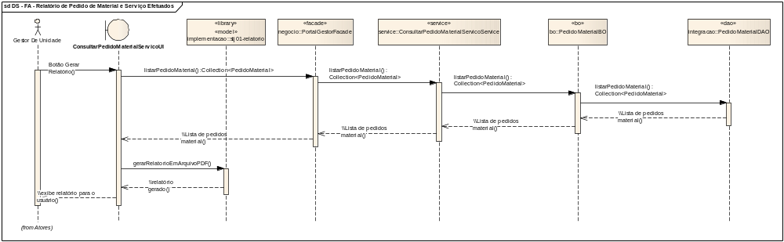
Figura 8 – Diagrama de Seqüência do Fluxo Alternativo: Consultar Pedido de Material/Serviço.

VISÃO DE PROCESSO

Não se aplica.

VISÃO DE IMPLANTAÇÃO

Os itens a seguir descrevem a configuração da topologia de rede na qual o sistema deve ser implantado e executado.

O diagrama abaixo representa uma configuração de rede e os protocolos utilizados na comunicação entre os nós a partir da interpretação dos requisitos do sistema. Deverá ser detalhado o quanto antes, as demais configurações do hardware do servidor de aplicação para o qual o sistema será instalado, devido à sua considerável influência sobre as decisões arquiteturais. É necessário esclarecer ainda a localização dos sistemas integrados com o XXXX via HTTP.
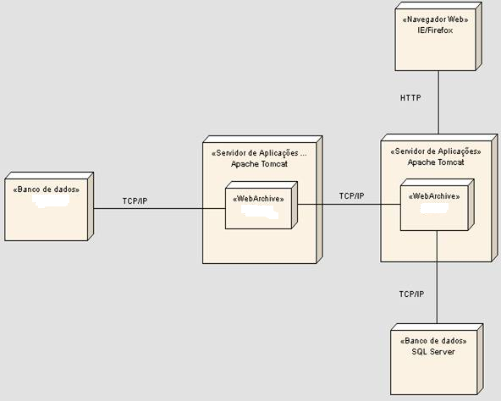
Figura 9 – Diagrama de Implantação: Topologia de Rede.

VISÃO DE IMPLEMENTAÇÃO

A visão de implementação tem como objetivo mostrar como está organizado o sistema e seus componentes. Os itens abaixo mostram a divisão em camadas e o reuso dos ativos de software.

8.1 Visão Geral

Vide seção 5.2 Pacotes de Projeto Arquiteturalmente Significativos

8.2 Camadas

Vide seção 5.2 Pacotes de Projeto Arquiteturalmente Significativos

O diagrama de componentes abaixo representa a dependência de componentes do sistema.

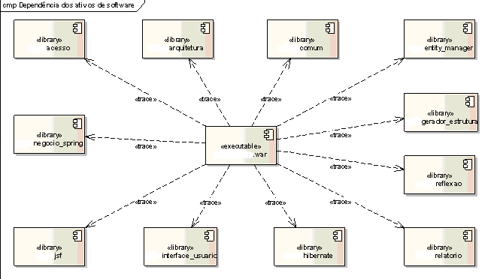
Figura 10 – Diagrama de Componentes: Reuso dos ativos de software.

TAMANHO E PERFORMANCE

Para informações sobre as características de tamanho e desempenho a serem suportadas pela arquitetura do XXXX, veja o documento de Requisitos.

QUALIDADE

Para informações sobre os requisitos de qualidade a serem suportadas pela arquitetura do XXXXX, veja o documento de Requisitos.

ASSINATURAS
Concordam com conteúdo deste documento:

Data: ___/___/_____ | Data: ___/___/_____

